|  |  |  |  |
| --- | --- | --- | --- |
| **COLEGIO PSICOPEDAGÓGICO EL ARTE DEL SABER – GUÍA DE TRABAJO** | | | |
| **ASIGNATURA: LENGUAJE** | **GRADO:Jardín** | **PERIODO:IV** | **FECHA: 21 AL 27 DEL 09** |



**TEMA: SILABAS CON D. SEMANA:33 Fecha límite de entrega:27 DE 09.**

**1.COMPLETAR LAS PALABRAS UNIENDO LAS SILABAS DE LA D,CON AYUDA DE LAS SILABAS DE LA N.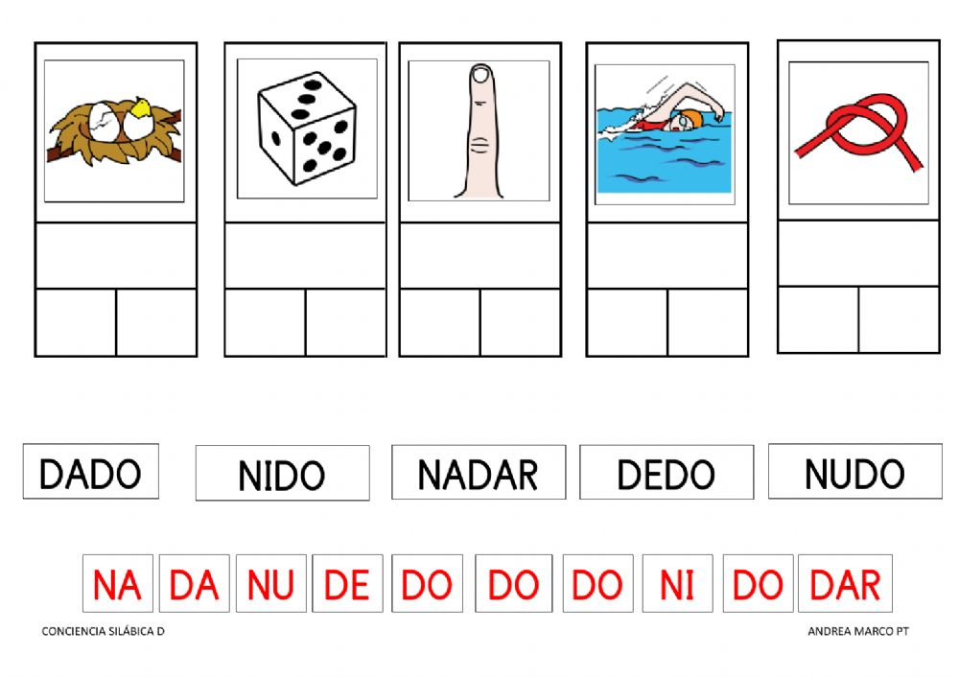2.COMPLETA LAS PALABRAS CON LAS SILABAS CORRECTAS.( recortar y pegar en el cuaderno la guia.)**

**DI DO DU DE DO DI DA DE DU DO DA DU** 